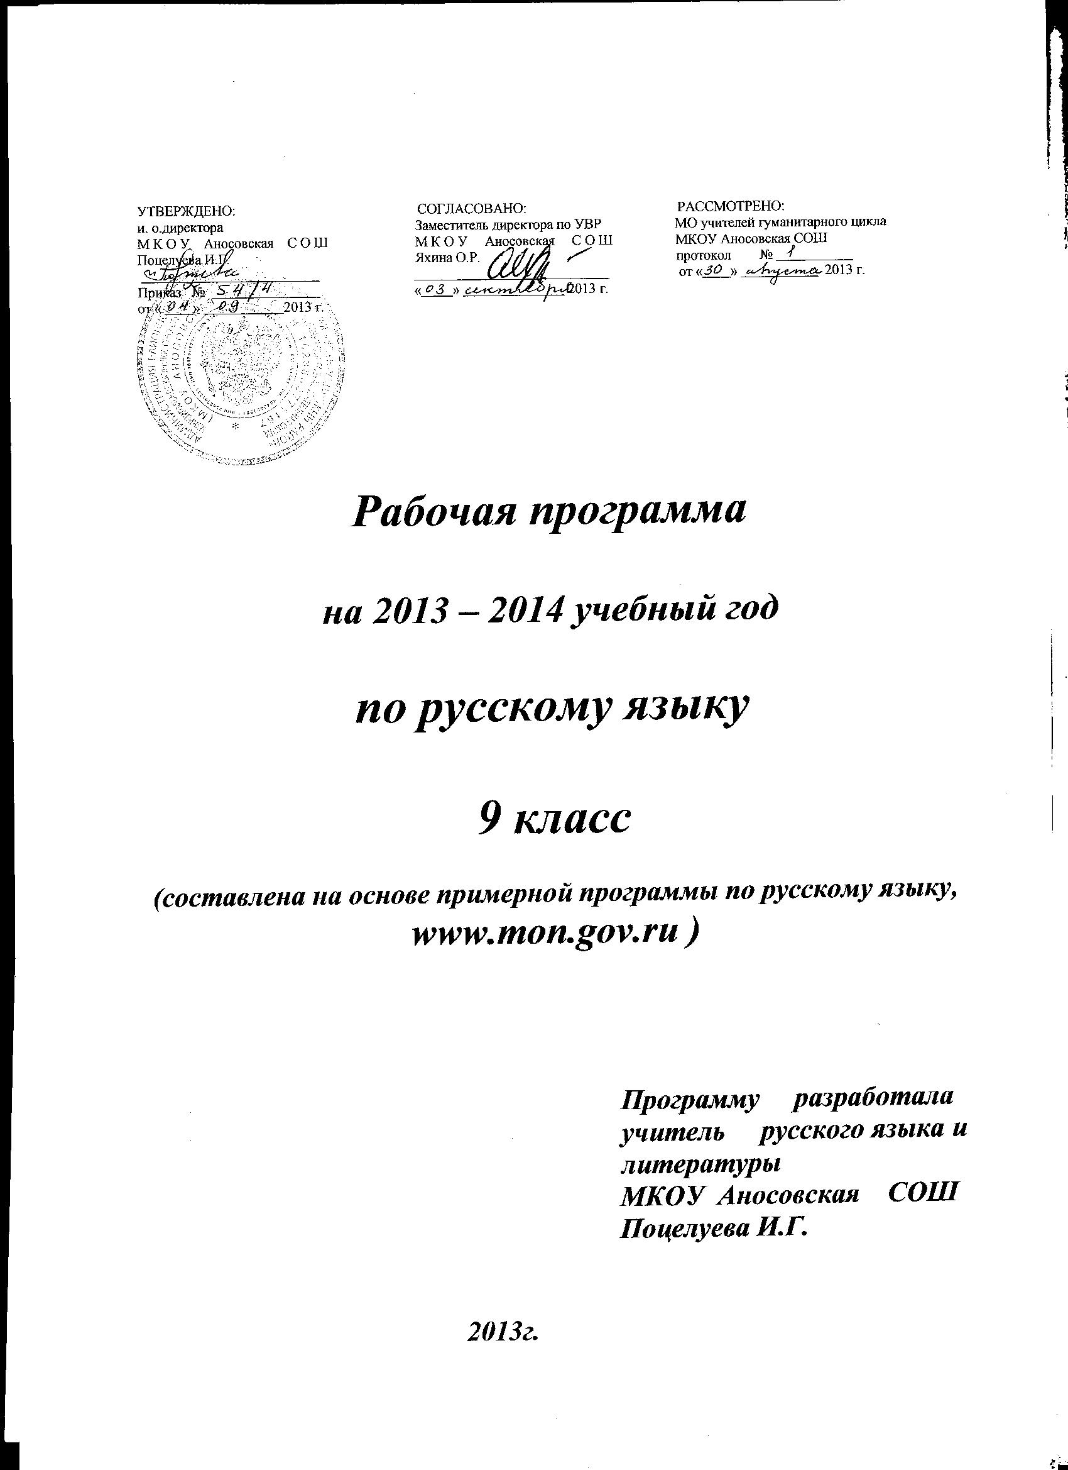

Пояснительная записка.

Рабочая программа по русскому языку создана на основе федерального компонента государственного стандарта общего среднего образования, программы по русскому языку М.: Просвещение, 2008, авторы: М. Т. Баранов, Т. А. Ладыженская, Н. М. Шанский, из расчета 2 часа в неделю, 68 часа в год.
Программа включает разделы:
1) Пояснительную записку, раскрывающую характеристику и место учебного предмета в базисном учебном плане, цели его изучения;
2) Основные содержательные линии программы;
3) Требования к уровню подготовки оканчивающих курс 9 класса;
4) Содержание программы с примерным распределением учебных часов по разделам курса;
5) Календарно-тематическое планирование.
Общая характеристика учебного предмета.
Владение русским языком, умение обращаться добиваться успеха в процессе коммуникации являются теми характеристиками личности, которые во многом определяют достижения учащегося школы практически во всех областях жизни, способствуют его социальной адаптации к изменяющимся условиям современного мира.
Как средство познания действительности русский язык обеспечивает развитие интеллектуальных и творческих способностей ученика, развивает его абстрактное мышление, память, воображение, формирует навыки самостоятельной учебной деятельности, самообразования и самореализации личности. Будучи формой хранения и усвоения различных знаний, русский язык неразрывно связан со всеми школьными предметами и влияет на качество их усвоения, а в перспективе способствует овладению будущей профессией.
Содержание обучения русскому языку на базовом уровне, как и на предшествующем этапе, структурировано на основе компетентностного подхода. В соответствии с этим развивается и совершенствуется коммуникативная, языковая, лингвистическая (языковедческая) и культуроведческая компетенции.
Коммуникативная компетенция – овладение всеми видами речевой деятельности и основами культуры устной и письменной речи, умениями и навыками использования языка в различных сферах и ситуациях обращения, соответствующих опыту, интересам, психологическим особенностям учащегося средней школы.
Языковая и лингвистическая (языковедческая) компетенции – систематизация знаний о языке как о знаковой системе и общественном явлении, его устройстве, развитии функционировании, общих сведений о лингвистике как науке: владение основными нормами русского литературного языка, обогащение словарного запаса и грамматического строя речи уч-ся; умение пользоваться различными лингвистическими словарями.
Культуроведческая компетенция – осознание языка как формы выражения национальной культуры, взаимосвязи языка и истории народа, национально-культурной специфики языка, владение нормами русского речевого этикета, культурой межнационального общения.
В основу программы положена идея личностного ориентированного когнитивно-коммуникативного обучения русскому языку. Рабочая программа ориентирована на синтез языкового, речемыслительного и духовного развития учащегося средней школы.
На базовом уровне, прежде все решаются проблемы, связанные с формированием общей культуры, с развивающимися и воспитательными задачами образования, с задачами социализации личности. Таким образом, базовая школа обеспечивает общекультурный уровень человека.
Цели и задачи.
Свободное владение родным русским языком – надежная основа каждого русского человека в его жизни, труде, творческой деятельности.
Учебный предмет «Русский язык» имеет познавательно-практичекую направленность, т. е. дает знания о родном языке и формирует у них языковые и речевые умения. Специальными целями преподавания русского в школе являются формирование языковой, коммуникативной и лингвистической компетенции учащегося.
А также применение полученных знаний и умений в собственной речевой практике: повышение уровня речевой культуры, орфографической и пунктуационной грамотности.
Формирование представления о русском языке как духовной, нравственной и культурной ценности народа; осознание национального своеобразия русского языка; овладение культурой межнационального общения.
Методы.
Основными методами при реализации программы является следующее; проблемно-поисковый подход и исследовательский; усиление практической направленности обучения русскому языку в школе требует особого внимания к тем вопросам теории, которые служат базой для формирования орфографических, пунктуационных и речевых умений и навыком; усвоение теоретических сведений осуществляется в практической деятельности учащихся при анализе, сопоставлении и группировке фактов языка, при проведении всех видов разбора, которые, прежде всего, следует использовать для объяснения условий выбора орфограммы и знаков препинания, а также для выработки навыков самоконтроля; важнейшим направлением является формирование навыков грамотного письма. Важно обеспечить закрепление орфографических и пунктуационных ошибок навыков при изучении без исключения разделов и тем школьного курса русского языка, тем самым создавая непрерывность в совершенствовании навыком правописания.
Место предмета в Федеральном базисном учебном плане.
Федеральный базисный план для образовательных учреждений Российской Федерации предусматривает обязательное изучение русского языка на базовом уровне в 9 классе в объеме 68 часов в год (2 часа в неделю). 1 четверть – 17 ч., 2 четверть – 16 ч., 3 четверть – 18 ч., 4 четверть – 15ч.
Общие учебные умения, навыки и способы деятельности.
Направленность на интенсивное речевое и интеллектуальное развитие создает условия для реализации надпредметной функции, которую русский язык выполняет в системе школьного образования. В процессе обучения учащийся получает возможность совершенствовать общеучебные умения и навыки, способы деятельности, которые базируются на видах речевой деятельности и предполагают развитие речемыслительных способностей.
В процессе изучения русского языка на базовом уровне совершенствуются и развиваются следующие общеучебные умения: коммуникативные (владение всеми видами речевой деятельности и основами культуры устной и письменной речи, базовыми умениями и навыками использования языка в жизненно важных для уч-ся сферах и ситуациях общения), интеллектуальные (сравнение и сопоставление, соотнесение, синтез, обобщение, абстрагирование, оценивание и классификация), информационные (умение извлекать информацию из различных источников, умение работать с текстом), организационные (умение формулировать цель деятельности, планировать ее, осуществлять самоконтроль, самооценку).
Методическое обеспечение.
1. Учебник Бархударов С. Г., Крючков С. Е., Максимова Л. Ю. и другие. Русский язык 8 кл., М.: Просвещ., 2008 г.;
2. Е. В. Петрова. Рабочая тетрадь к учебнику С. Г. Бархударова и др. «Русский язык» 8 кл., М.: Экзамен, 2008 г.;
3. Л. А. Кулюкина, А. А. Позднякова. Дидактические материалы по русскому языку 8 кл. к учебнику С. Г. Бархударова и др., М.: Экзамен, 2008 г.;
4. Тестовые задания по русскому языку 8 кл. А. Б. Малюшкин, М.: Творческий центр. Сфера, 2009г.;
5. В. В. Бабайцева, М. И. Сергиенко Русский язык. Рабочая тетрадь. 8 кл., М.: Дрофа, 2007 г.;

6. Е. И. Орлик. Тесты, Развивающие логику и мышление. 5-9 кл. М.: Грамотей, 2005 г.;
8. Г. И. Блинов, Антохина В. А. Сборник диктантов по орфографии и пунктуации 5-9 кл. М.: Просвещение, 2008 г.;
9. П. Ф. Ивченко Обучающие изложения, 5-9 кл. М.: Просвещение, 2005 г.;
10. Материалы журналов «Русский язык» с приложением; таблицы, раздаточный материал.
Основные требования к уровню подготовки уч-ся за курс 9 класса.
1.Учащиеся должны знать изученные сведения о языке, определения основных изучаемых в 9 классе языковых явлений, речеведческих понятий, пунктуационных правил, обосновать свои ответы, приводя нужные примеры. 2. К концу 9 класса учащиеся должны овладеть следующими умениями и навыками: - производить все виды разборов: фонетический, морфемный, словообразовательный, морфологический, синтаксический, стилистический; - составлять сложные предложения разных типов, пользоваться синтаксическими синонимами в соответствии с содержанием и стилем создаваемого текста; - определять стиль и тип текста; - соблюдать все основные нормы литературного языка. По пунктуации. Находить в предложениях смысловые отрезки, которые необходимо выделить знаками препинания, обосновывать выбор знаков препинания и расставлять их в соответствии с изученными в 5-9 классах пунктуационными правилами; находить и исправлять пунктуационные ошибки; производить пунктуационный разбор предложения. По орфографии. Находить в словах изученные орфограммы, уметь обосновывать свой выбор, правильно писать слова с изученными орфограммами, находить и исправлять орфографические ошибки, производить орфографический разбор слов. Правильно писать изученные в 5-9 классах слова с непроверяемыми орфограммами. По связной речи. Определять тип и стиль текста, создавать тексты разных стилей и типов речи. Подготовить и сделать доклад на историко-литературную тему по одному источнику. Составлять тезисы или конспект небольшой литературно-критической статьи (или фрагмента большой статьи). Писать сочинения публицистического характера. Писать заявление, автобиографию. Совершенствовать содержание и языковые ошибки в своем тексте. Свободно и грамотно говорить на заданные темы. Соблюдать при общении с собеседниками соответствующий речевой этикет.

Содержание программы.
№ | Тема | Часы
1. | Международное значение русского языка.  Тема: Повторение пройденного в 5-8 классах. | 1  7+2
1.1. | Фонетика. | 1
1.2. | Лексика и фразеология. | 1
1.3. | Словообразование и морфемика. | 1
1.4. | Морфология. | 1
1.5. | Синтаксис словосочетание и простого предложения. | 2
1.6. | Контрольный диктант по теме «Повторение пройденного в 5-8 классах». | 1
1.7. | Рр Сочинение по картине В. М. Васнецова «Баян». | 2
1.  1.1. | Раздел. Сложное предложение. Культура речи.  Тема «Сложное предложение». | 2+1
1.1.1. | Основные виды сложного предложения | 2
1.1.2. | Рр. Способы сжатого изложения текста. | 1
1.2. | Тема «Сложносочиненные предложения». | 3+1
1.2.1. | Основные группы ССП по значению и союзам. Знаки препинания. | 1
1.2.2. | Рр. Рецензия. | 1
1.2.3. | Сложносочиненные предложения. | 2
1.3. | Тема «Сложноподчиненные предложения. | 22+5
1.3.1. | Строение сложноподчиненного предложения и пунктуацию в нем. | 1
1.3.2. | Сложноподчиненные (ССП) с придаточными определительными. | 2
1.3.3. | ССП с придаточными изъяснительными. | 2
1.3.4. | ССП с придаточными обстоятельственными. | 1
1.3.5. | Придаточные предложения образа действия и степени. | 2
1.3.6. | Придаточные предложения места. | 1
1.3.7. | Придаточные предложения времени. | 2
1.3.8. | Повторение придаточных определительных, изъяснительных, обстоятельственных места и времени. | 1
1.3.9. | Придаточные предложения условные. | 1
1.3.10. | Придаточные предложения причины. | 1
1.3.11. | Придаточные предложения цели. | 1
1.3.12. | Придаточные предложения сравнительные. | 2
1.3.13. | Придаточные предложения уступительные. | 1
1.3.14. | Придаточные предложения следствия. | 1
1.3.15. | СПП с придаточными присоединительными. | 1
1.3.16. | Основные виды ССП с двумя или несколькими придаточными и пунктуация в них. | 1
1.3.17. | Рр. Деловые бумаги. | 1
1.3.18. | Рр . Изложение с элементами сочинения (или сжатое). | 2
1.3.19. | Зачетный урок по теме «ССП и СПП». | 1
1.3.20. | Рр. Сочинение о жизни молодежи. | 1
1.3.21. | Рр Сочинение на лингвистическую тему (у.) | 1
1.4. | Тема Бессоюзное сложное предложение. | 6+2
1.4.1. | Бессоюзные сложные предложения. | 1
1.4.2. | Двоеточие в БСП. | 1
1.4.3. | Тире в БСП. | 1
1.4.4. | Двоеточие, тире, запятая и точка с запятой в БСП. | 1
1.4.5. | Зачетный урок по теме «БСП и пунктуация в них». | 1
1.4.6. | Контрольный диктант по теме «Сложные предложения». | 1
1.4.7. | Рр. Реферат. | 2
1.5. | Тема «Сложные предложения с различными видами связи». | 5+2
1.5.1. | Сложные предложения с различными видами союзной и бессоюзной связи. | 2
1.5.2. | Знаки препинания в сложных синтаксических конструкциях. | 2
1.5.3. | Рр Сочинение о выборе профессии. | 2
1.5.4. | Авторские знаки препинания. | 1
1.6 | Раздел 2. Общие сведения о языке.  Тема «Общие сведения о языке. | 3
1.6.1. | Русский литературный язык и его стили. | 1
1.6.2. | Наука о русском языке и ее разделы. Ученые – лингвисты. | 2
3.  3.1. | Раздел. Повторение изученного в 5-9 классах.  Тема «Систематизация изученного по фонетике, лексике, грамматике и правописанию, культуре речи. | 4+2
3.1.1. | Текст. Тема. Основная мысль. | 1
3.1.2. | Правописание различных частей речи. | 2
3.1.3. | Итоговый контрольный диктант. | 1
3.1.4. | Рр Сочинение морально-этического характера. | 2
 | Итого: | 68

